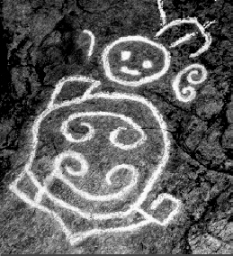
A nivel figurativo destaca las profundas similitudes formales entre los petroglifos del complejo arqueológico de Vigirima y los estilos cerámicos prehispánicos de La Cabrera y El Palito, de la cuenca del lago de Valencia y de la costa carabobeña respectivamente, pertenecientes a la serie cerámica Barrancoide. Destacan las similitudes morfológicas, a nivel, de las escenas de gravidez y/o parto, entre las representaciones rupestres del complejo arqueológico de Vigirima y las representaciones cerámicas de la Tradición Barrancas, cuya presencia en la Cuenca del Lago de Valencia se verifica a través del estilo La Cabrera. También, con relación al Estilo Barrancas del Bajo Orinoco, Lelia Delgado (1989) señala la tendencia a la tridimensionalidad lograda por la proyección de volúmenes ejecutados por medio de la aplicación de elementos de arcilla que presionados por incisiones de línea ancha, forman espacios redondeados.

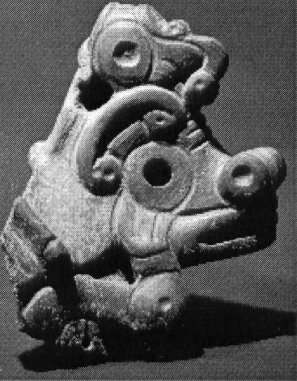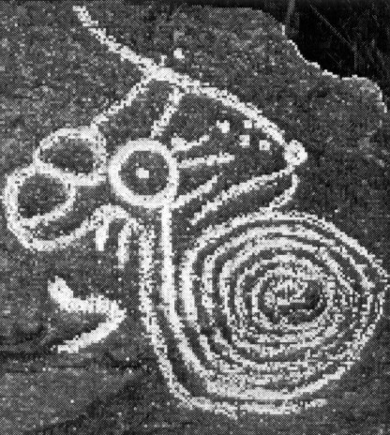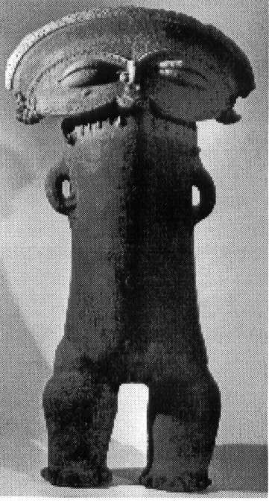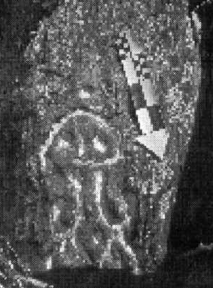

Una sistemática determinación de la forma de los petroglifos de Vigirima y de los estilos cerámicos La Cabrera y El Palito, informan sobre dos expresiones fenoménicas, distintas en cuanto a los materiales y técnicas utilizadas, pero de un solo estado de conciencia, reflejo de una misma percepción cultural del mundo circundante con la que se relacionaba a través de la cacería, recolección y prácticas agrícolas.

